8/11/aa 5:51
INSTITUTO PARA LA DIVERSIFICACIÓN Y AHORRO DE LA ENERGÍA

LÍNEAS DE AYUDA PARA LA PROMOCIÓN DE INSTALACIONES DE ENERGÍA SOLAR FOTOVOLTAICA EN EL ÁMBITO DEL PLAN DE FOMENTO DE ENERGÍAS RENOVABLES

PLIEGO DE CONDICIONES TÉCNICAS PARA INSTALACIONES CONECTADAS A LA RED
PCT-C

Ref.: PCT-C Rev.- 22/02/2002 Febrero 2002

I N D I C E

1. OBJETO

2. GENERALIDADES

3. DEFINICIONES

3.1. Radiación Solar
3.2. Instalación
  - Módulos
  - Integración Arquitectónica

4. DISEÑO

4.1. Diseño del Generador Fotovoltaico
4.2. Diseño del Sistema de Monitorización
4.3. Integración Arquitectónica

5. COMPONENTES Y MATERIALES

5.1. Generalidades
5.2. Sistemas Generadores Fotovoltaicos
5.3. Estructura Soporte
5.4. Inversores
5.5. Cableado
5.6. Conexión a Red
5.7. Medidas
5.8. Protecciones
5.9. Puesta a Tierra de las Instalaciones Fotovoltaicas
5.10. Armónicos y Compatibilidad Electromagnética

6. RECEPCIÓN Y PRUEBAS

7. CALCULO DE LA PRODUCCIÓN ANUAL ESPERADA

8. REQUERIMIENTOS TÉCNICOS DEL CONTRATO DE MANTENIMIENTO

8.1. Generalidades
8.2. Programa de Mantenimiento
8.3. Garantías

ANEXO I Medida de la Potencia Instalada.

ANEXO II Cálculo de las Pérdidas por Orientación e Inclinación del Generador.

ANEXO III Cálculo de las Pérdidas de Radiación Solar por Sombras.

ANTECEDENTES

Esta documentación ha sido elaborada por el Departamento de Energía Solar del IDAE con la colaboración del Instituto de Energía Solar de la Universidad Politécnica de Madrid y el Laboratorio de Energía Solar Fotovoltaica del Departamento de Energías Renovables del CIEMAT. Su finalidad es establecer las condiciones técnicas que deben tomarse en consideración en la Convocatoria de la Línea de Ayudas para la promoción de instalaciones fotovoltaicas en el ámbito del Plan de Fomento de las Energías Renovables correspondiente al 2.002

CONDICIONES TÉCNICAS DE LAS INSTALACIONES.

1. OBJETO.

  - Fijar las condiciones técnicas mínimas que deben cumplir las instalaciones solares fotovoltaicas conectadas a red, que por sus características estén comprendidas en el apartado segundo de este pliego. Pretende servir de guía para instaladores y fabricantes de equipos, definiendo las especificaciones mínimas que debe cumplir una instalación para asegurar su calidad, en beneficio del usuario y del propio desarrollo de esta tecnología.

  - Se valorará la calidad final de la instalación en cuanto a su rendimiento, producción e integración.

  - El ámbito de aplicación de este pliego de condiciones técnicas (en lo que sigue, PCT) se extiende a todos los sistemas mecánicos, eléctricos y electrónicos que forman parte de las instalaciones.

  - En determinados supuestos para los proyectos se podrán adoptar, por la propia naturaleza del mismo o del desarrollo tecnológico, soluciones diferentes a las exigidas en este PCT, siempre que quede suficientemente justificada su necesidad y que no impliquen una disminución de las exigencias mínimas de calidad especificadas en el mismo.

  - Este Pliego de Condiciones Técnicas se encuentra asociado a las líneas de ayudas para la Promoción de instalaciones de energía solar fotovoltaica en el ámbito de Plan de Fomento de Energías Renovables. Determinados apartados hacen referencia a su inclusión en la memoria a presentar con la solicitud de la ayuda o en la memoria de diseño o proyecto a presentar previamente a la verificación técnica.

2. GENERALIDADES

  - Este pliego es de aplicación en su integridad a todas las instalaciones solares fotovoltaicas destinadas a la producción de electricidad para ser vendida en su totalidad a la red de distribución. Quedan excluidas expresamente las instalaciones aisladas de la red.

  - Podrán optar a esta convocatoria otras aplicaciones especiales, siempre y cuando se aseguren unos requisitos de calidad, seguridad y durabilidad equivalentes. Tanto en la memoria de solicitud como en la memoria de diseño o proyecto se incluirán las características de estas aplicaciones, reservándose el IDAE su aceptación.

  - En todo caso es de aplicación toda la normativa que afecte a instalaciones solares fotovoltaicas:

2.3.1 Ley 54/1997 de 27 de noviembre del Sector Eléctrico.

2.3.2 Real Decreto 2818/1998 de 23 de diciembre sobre producción de energía eléctrica por recursos o fuentes de energías renovables, residuos y cogeneración.

2.3.3 Decreto 2413/1973 de 20 de septiembre por el que se aprueba el Reglamento Electrotécnico de Baja Tensión.

2.3.4 Real Decreto 1663/2000 de 29 de septiembre, sobre conexión de instalaciones fotovoltaicas a la red de baja tensión.

2.3.5 Real Decreto 1955/2000 de 1 de diciembre, por el que se regulan las actividades de transporte, distribución, comercialización, suministro y procedimientos de autorización de instalaciones de energía eléctrica.

    - Real Decreto 3490/2000, de 29 de diciembre por el que se establece la tarifa eléctrica para el 2001

    - Resolución de 31 de mayo de 2001, por la que se establecen modelo de contrato, tipo y modelo de factura para las instalaciones solares, fotovoltaicos conectados a la red de baja tensión.

    - Para el caso de integración en edificios se tendrá en cuenta la Norma Básica de la Edificación (NBE).

3. DEFINICIONES

3.1. RADIACIÓN SOLAR.

    - Radiación solar: es la energía procedente del sol en forma de ondas electromagnéticas.

    - Irradiancia: la densidad de potencia incidente en una superficie o la energía incidente en una superficie por unidad de tiempo y unidad de superficie. Se mide en kW/m².

    - Irradiación: la energía incidente en una superficie por unidad de superficie y a lo largo de un cierto periodo de tiempo. Se mide en kWh/m².

3.2. INSTALACIÓN.

    - Instalaciones fotovoltaicas: aquellas que disponen de módulos fotovoltaicos para la conversión directa de la radiación solar en energía eléctrica, sin ningún paso intermedio.

    - Instalaciones fotovoltaicas interconectadas: aquellas que normalmente trabajan en paralelo con la empresa distribuidora.

    - Línea y punto de conexión y medida: la línea de conexión es la línea eléctrica mediante la cual se conectan las instalaciones fotovoltaicas con un punto de red de la empresa distribuidora o con la acometida del usuario, denominado punto de conexión y medida.

    - Interruptor automático de la interconexión: dispositivo de corte automático sobre el cual actúan las protecciones de interconexión.

    - Interruptor general: dispositivo de seguridad y maniobra que permite separar la instalación fotovoltaica de la red de la empresa distribuidora.

    - Generador fotovoltaico: asociación en paralelo de ramas fotovoltaicas.

    - Rama fotovoltaica: subconjunto de módulos interconectados en serie o en asociaciones serie-paralelo, con voltaje igual a la tensión nominal del generador.

    - Inversor: Convertidor de tensión y corriente continua en tensión y corriente alterna.

    - Potencia nominal del generador: es la suma de las potencias máximas de los módulos fotovoltaicos.

    - Potencia de la instalación fotovoltaica o potencia nominal: es la suma de la potencia nominal de los inversores (la especificada por el fabricante) que intervienen en las tres fases de la instalación en condiciones nominales de funcionamiento.

3.3. MÓDULOS.

    - Célula solar o fotovoltaica: dispositivo que transforma la radiación solar en energía eléctrica.

    - Célula de tecnología equivalente (CTE) es una célula solar encapsulada de forma independiente, cuya tecnología de fabricación y encapsulado es idéntica a la de los módulos fotovoltaicos que forma la instalación.

    - Módulo o panel fotovoltaico es un conjunto de células solares directamente interconectadas y encapsuladas como único bloque, entre materiales que las protegen de los efectos de la intemperie.

    - Condiciones Estándar de Medida (CEM) son unas determinadas condiciones de irradiacia y temperatura de célula solar, utilizadas universalmente para caracterizar células, módulos y generadores solares y definidas del modo siguiente;
- Irradiancia solar 1000 W/m²
- Distribución espectral AM 1,5 G
- Temperatura de célula 25 ºC

    - Potencia pico: potencia máxima del panel fotovoltaico en CEM.

    - TONC: temperatura de operación nominal de la célula, definida como la temperatura que alcanzan las células solares cuando se somete al módulo a una irradiancia de 800 W/m² con distribución espectral AM 1,5G, la temperatura ambiente es de 20 º y la velocidad del viento de 1 m/s.

INTEGRACIÓN ARQUITECTÓNICA

    - Integración arquitectónica de módulos fotovoltaicos: cuando los módulos fotovoltaicos cumplen una doble función, energética y arquitectónica (revestimiento, cerramiento o sombreado) y, además, sustituyen a elementos constructivos convencionales.

    - Revestimiento: cuando los módulos fotovoltaicos constituyen parte de la envolvente de una construcción arquitectónica.

    - Cerramiento: cuando los módulos constituyen el tejado o la fachada de la construcción arquitectónica, debiendo garantizar la debida estanqueidad y aislamiento térmico.

    - Elementos de sombreado: cuando los módulos fotovoltaicos protegen a la construcción arquitectónica de la sobrecarga térmica causada por los rayos solares, proporcionando sombras en el tejado o en la fachada del mismo.

    - La colocación de módulos fotovoltaicos paralelos a la envolvente del edificio sin la doble funcionalidad definida en 3.4.1, se denominará superposición y no se considerará integración arquitectónica. No se aceptarán, dentro del concepto de superposición, módulos horizontales.

4. DISEÑO.

DISEÑO DEL GENERADOR FOTOVOLTAICO.

GENERALIDADES

      - El módulo fotovoltaico seleccionado cumplirá las especificaciones del apartado 5.2.

      - Todos los módulos que integren la instalación serán del mismo modelo, o en el caso de modelos distintos, el diseño debe garantizar totalmente la compatibilidad entre ellos y la ausencia de efectos negativos en la instalación por dicha causa.

      - En aquellos casos excepcionales en que se utilicen módulos no cualificados deberá justificarse debidamente y aportar documentación sobre las pruebas y ensayos a los que han sido sometidos. En cualquier caso cualquier producto que no cumpla alguna de las especificaciones anteriores deberá contar con la aprobación expresa del IDAE. En todos los casos han de cumplirse las normas vigentes de obligado cumplimiento.

4.1.2. ORIENTACIÓN E INCLINACIÓN y SOMBRAS

      - La orientación e inclinación del generador fotovoltaico y las posibles sombras sobre el mismo serán tales que las pérdidas sean inferiores a los límites de la tabla I. Se considerarán tres casos: general, superposición de módulos e integración arquitectónica según se define en el apartado 3.4. En todos los casos se han de cumplir tres condiciones: pérdidas por orientación e inclinación, pérdidas por sombreado y pérdidas totales inferiores a los límites estipulados respecto a los valores óptimos.

Tabla I
 | Orientación e inclinación  OI | Sombras  S | Total  OI + S
General | 10 % | 10 % | 15 %
Superposición | 20 % | 15 % | 30 %
Integración arquitectónica | 40 % | 20 % | 50 %

      - Cuando, por razones justificadas, y en casos especiales en los que no se puedan instalar de acuerdo con el apartado 4.1.2.1, se evaluará la reducción en las prestaciones energéticas de la instalación, incluyéndose en la memoria de solicitud y reservándose el IDAE su aprobación.

      - En todos los casos deberán evaluarse las pérdidas por orientación e inclinación del generador y sombras. En los anexos II y III se proponen métodos para el cálculo de estas pérdidas y podrán ser utilizados por el IDAE para su verificación.

      - Cuando existan varias filas de módulos, el cálculo de la distancia mínima entre ellas se realizará de acuerdo al anexo III.

y las pérdidas por sombreado entre filas de módulos deberán incluirse en las pérdidas por sombras del mismo anexo.

4.2. DISEÑO DEL SISTEMA DE MONITORIZACIÓN.

4.2.1 El sistema de monitorización, cuando se instale de acuerdo a la convocatoria, proporcionará medidas, como mínimo, de las siguientes variables:
- Voltaje y corriente D.C. a la entrada del inversor.
- Voltaje de fase/s en la red, potencia total de salida del inversor.
- Radiación solar en el plano de los módulos medida con una célula o módulo de tecnología equivalente.
- Temperatura ambiente en la sombra.
- Potencia reactiva de salida del inversor para instalaciones mayores de 5 kWp.
- Temperatura de los módulos en integración arquitectónica y siempre que sea posible en potencias mayores de 5 kW..

    - Los datos se presentarán en forma de medias horarias. Los tiempos de adquisición, la precisión de las medidas y el formato de presentación se hará conforme al documento del JRC-Ispra “Guidelines for the Assessment of Photovoltaic Plants – Document A”, Report EUR16338 EN.

4.2.3 El sistema de monitorizacion sera fácilmente accesible para el usuario.

4.3. INTEGRACIÓN ARQUITECTÓNICA.

4.3.1 En el caso de pretender realizar una instalación integrada desde el punto de vista arquitectónico según lo estipulado en el punto 3.4, la memoria de solicitud y la memoria de diseño o proyecto especificarán las condiciones de la construcción y de la instalación, y la descripción y justificación de las soluciones elegidas.

4.3.2 Las condiciones de la construcción se refieren al estudio de características urbanísticas, implicaciones en el diseño, actuaciones sobre la construcción, necesidad de realizar obras de reforma o ampliación, verificaciones estructurales, etc. que, desde el punto de vista del profesional competente en la edificación, requerirían su intervención.

4.3.3 Las condiciones de la instalación se refieren al impacto visual, la modificación de las condiciones de funcionamiento del edificio, la necesidad de habilitar nuevos espacios o ampliar el volumen construido, efectos sobre la estructura, etc.

4.3.4 En cualquier caso el IDAE podrá requerir un informe de integración arquitectónica con las medidas correctoras a adoptar. La propiedad del edificio, por si o por delegación, informará y certificará sobre el cumplimiento de las condiciones requeridas.

4.3.5 Cuando sea necesario a criterio de IDAE, a la memoria de diseño o proyecto se adjuntará el informe de integración arquitectónica donde se especifiquen las características urbanísticas y arquitectónicas del mismo, los condicionantes considerados para la incorporación de la instalación y las medidas correctoras incluidas en el proyecto de la instalación.

5. COMPONENTES Y MATERIALES.

5.1. GENERALIDADES

    - Como principio general se ha de asegurar, como mínimo, un grado de aislamiento eléctrico de tipo básico clase I en lo que afecta tanto a equipos (módulos e inversores) como a materiales (conductores, cajas y armarios de conexión, exceptuando el cableado de continua que será de doble aislamiento.

    - La instalación incorporará todos los elementos y características necesarias para garantizar en todo momento la calidad del suministro eléctrico.

    - El funcionamiento de las instalaciones fotovoltaicas no deberá provocar en la red averías, disminuciones de las condiciones de seguridad ni alteraciones superiores a las admitidas por la normativa que resulte aplicable.

    - Asimismo, el funcionamiento de estas instalaciones no podrá dar origen a condiciones peligrosas de trabajo para el personal de mantenimiento y explotación de la red de distribución.

    - Los materiales situados en intemperie se protegerán contra los agentes ambientales, en particular contra el efecto de la radiación solar y la humedad.

    - Se incluirán todos los elementos necesarios de seguridad y protecciones propias de las personas y de la instalación fotovoltaica, asegurando la protección frente a contactos directos e indirectos, cortocircuitos, sobrecargas, así como otros elementos y protecciones que resulten de la aplicación de la legislación vigente.

    - En la memoria de diseño o proyecto se resaltarán los cambios que hubieran podido producirse y el motivo de los mismos respecto a la memoria de solicitud. Además, se incluirán las fotocopias de las especificaciones técnicas proporcionadas por el fabricante de todos los componentes.

    - Por motivos de seguridad y operación de los equipos, los indicadores, etiquetas, etc. de los mismos estarán en alguna de las lenguas españolas oficiales del lugar de la instalación.

5.2. SISTEMAS GENERADORES FOTOVOLTAICOS

    - Todos los módulos deberán satisfacer las especificaciones UNE-EN 61215 para módulos de silicio cristalino o UNE-EN 61646 para módulos fotovoltaicos capa delgada, así como estar cualificados por algún laboratorio reconocido (por ejemplo, Laboratorio de Energía Solar Fotovoltaica del Departamento de Energías Renovables del CIEMAT, Joint Research Centre Ispra, etc)., lo que se acreditará mediante la presentación del certificado oficial correspondiente. Este requisito no se aplica a los casos excepcionales del apartado 4.1.1.3.

    - El módulo fotovoltaico llevará de forma claramente visible e indeleble el modelo y nombre ó logotipo del fabricante, así como una identificación individual o número de serie trazable a la fecha de fabricación.

    - Se utilizarán módulos que se ajusten a las características técnicas descritas a continuación. En caso de variaciones respecto de estas características, con carácter excepcional, deberá presentarse en la memoria de solicitud justificación de su utilización y deberá ser aprobado por el IDAE.

      - Los módulos deberán llevar los diodos de derivación para evitar las posibles averías de las células y sus circuitos por sombreados parciales y tendrán un grado de protección IP65.

      - Los marcos laterales, si existen, serán de aluminio o acero inoxidable.

      - Para que un módulo resulte aceptable su potencia máxima y corriente de cortocircuito reales referidas a condiciones estándar deberán estar comprendidas en el margen del ± 10 % de los correspondientes valores nominales de catálogo.

      - Será rechazado cualquier módulo que presente defectos de fabricación como roturas o manchas en cualquiera de sus elementos así como falta de alineación en las células o burbujas en el encapsulante.

    - Se valorará positivamente una alta eficiencia de las células.

    - La estructura del generador se conectará a tierra.

    - Por motivos de seguridad y para facilitar el mantenimiento y reparación del generador, se instalarán los elementos necesarios (fusibles, interruptores, etc.) para la desconexión, de forma independiente y en ambos terminales, de cada una de las ramas del resto del generador.

  - ESTRUCTURA SOPORTE

    - Las estructuras soporte deberán cumplir las especificaciones de este apartado. En caso contrario se deberá incluir en la memoria de solicitud y de diseño o proyecto un apartado justificativo de los puntos objeto de incumplimiento y su aceptación deberá contar con la aprobación expresa del IDAE. En todos los casos se dará cumplimiento a lo obligado por la NBE y demás normas aplicables.

    - La estructura soporte de módulos ha de resistir, con los módulos instalados, las sobrecargas del viento y nieve, de acuerdo con lo indicado en la normativa básica de la edificación NBE-AE-88.

    - El diseño y la construcción de la estructura y el sistema de fijación de módulos, permitirá las necesarias dilataciones térmicas, sin transmitir cargas que puedan afectar a la integridad de los módulos, siguiendo las indicaciones del fabricante.

    - Los puntos de sujeción para el módulo fotovoltaico serán suficientes en número, teniendo en cuenta el área de apoyo y posición relativa, de forma que no se produzcan flexiones en los módulos superiores a las permitidas por el fabricante y los métodos homologados para el modelo de módulo.

    - El diseño de la estructura se realizará para la orientación y el ángulo de inclinación especificado para generador el fotovoltaico y teniendo en cuenta la facilidad de montaje y desmontaje, y la posible necesidad de sustituciones de elementos.

    - La estructura se protegerá superficialmente contra la acción de los agentes ambientales. La realización de taladros en la estructura se llevará a cabo antes de proceder, en su caso, al galvanizado o protección de la estructura.

    - La tornillería realizada en acero inoxidable cumpliendo la Norma MV-106. En el caso de ser la estructura galvanizada se admitirán tornillos galvanizados, exceptuando la sujeción de los módulos a la misma que serán de acero inoxidable.

    - Los topes de sujeción de módulos y la propia estructura no arrojará sombra sobre los módulos.

    - En el caso de instalaciones integradas en cubierta que hagan las veces de la cubierta del edificio, el diseño de la estructura y la estanquidad entre módulos se ajustará a las exigencias de las Normas Básicas de la Edificación y a las técnicas usuales en la construcción de cubiertas.

    - Se dispondrán las estructuras soporte necesarias para montar los módulos tanto sobre superficie plana (terraza) como integrados sobre tejado cumpliendo lo especificado en el punto 4.1.2. sobre sombras. Se incluirán todos los accesorios y bancadas y/o anclajes.

    - La estructura soporte será calculada según Norma MV-103 para soportar cargas extremas debidas a factores climatológicos adversos tales como viento, nieve, etc.

    - Si está construida con perfiles de acero laminado conformado en frío cumplirá la Norma MV-102 para garantizar todas sus características mecánicas y de composición química.

    - Si es del tipo galvanizada en caliente cumplirá las Normas UNE 37-501 y UNE 37-508, con un espesor mínimo de 80 micras para eliminar las necesidades de mantenimiento y prolongar su vida útil.

5.4. INVERSORES

    - Será del tipo conexión a la red eléctrica con una potencia de entrada variable para que sea capaz de extraer en todo momento la máxima potencia que el generador fotovoltaico puede proporcionar a lo largo de cada día.

    - Las características básicas de los inversores serán las siguientes:
- Principio de funcionamiento: Fuente de corriente
- Autoconmutado
- Seguimiento automático del punto de máxima potencia del generador.
- No funcionará en isla o modo aislado.

    - Los inversores cumplirán con las directivas comunitarias de Seguridad Eléctrica y compatibilidad electromagnética (Ambas serán certificadas por el fabricante) incorporando protecciones frente a:
- Cortocircuitos en alterna.
- Tensión de red fuera de rango.
- Frecuencia de red fuera de rango.
- Sobretensiones mediante varistores o similares.
- Perturbaciones presentes en la red como microcortes, pulsos, defectos de ciclos, ausencia y retorno de la red, etc.

    - Cada inversor dispondrá de las señalizaciones necesarias para su correcta operación e incorporará los controles automáticos imprescindibles que aseguren su adecuada supervisión y manejo.

    - Cada inversor incorporará, al menos, los controles manuales siguientes:
- Encendido y apagado general del inversor,
- Conexión y desconexión del inversor a la interfaz AC. Podrá ser externo al inversor.

    - Las características eléctricas de los inversores serán las siguientes:

      - El inversor seguirá entregando potencia a la red de forma continuada en condiciones de irradiancia solar de un 10 % superiores a las CEM. Además soportará picos de un 30 % superior a las CEM durante períodos de hasta 10 segundos.

      - Los valores de eficiencia al 25 y 100% de la potencia de salida nominal deberán ser superiores al 85 y 88%, respectivamente (valores medidos incluyendo el transformador de salida, si lo hubiere) para inversores de potencia inferior a 5 kW y del 90 al 92% para inversores mayores de 5 kW.

      - El autoconsumo del inversor en modo nocturno ha de ser inferior al 0.5% de su potencia nominal.

      - El factor de potencia de la potencia generada deberá ser superior a 0,95, entre el 25 y el 100% de la potencia nominal.

      - El inversor deberá inyectar en red, para potencias mayores del 10 % de su potencia nominal.

    - Los inversores tendrán un grado de protección mínima IP 20 para inversores en el interior de edificios y lugares inaccesibles, IP 30 para inversores en el interior de edificios y lugares accesibles y de IP 65 para inversores instalados a la intemperie. En cualquier caso se cumplirá la legislación vigente.

    - Los inversores estarán garantizados para operación en las siguientes condiciones ambientales: entre 0º C y 40 ºC de temperatura y 0% a 85% de humedad relativa.

  - CABLEADO

Los positivos y negativos de cada grupo de módulos se conducirán separados y protegidos de acuerdo a la normativa vigente.

    - Los conductores serán de cobre y tendrán la sección adecuada para evitar caídas de tensión y calentamientos. Concretamente, para cualquier condición de trabajo, los conductores de la parte DC deberán tener la sección suficiente para que la caída de tensión sea inferior de 1,5% y los de la parte AC para que la caída de tensión sea inferior del 2 % teniendo en cuenta en ambos casos como referencia las correspondientes a cajas de conexiones.

    - Se incluirá toda la longitud de cable DC y AC. Deberá tener la longitud necesaria para no generar esfuerzos en los diversos elementos ni posibilidad de enganche por el tránsito normal de personas.

    - Todo el cableado de continua será de doble aislamiento y adecuados para su uso en intemperie, al aire o enterrado de acuerdo con la norma UNE 21123.

5.6. CONEXIÓN A RED

    - Todas las instalaciones cumplirán con lo dispuesto en el Real Decreto 1663/2000 (artículos 8 y 9) sobre conexión de instalaciones fotovoltaicas conectadas a la red de baja tensión y con el esquema unifilar que aparece en la Resolución de 31 de mayo de 2001.

5.7. MEDIDAS

    - Todas las instalaciones cumplirán con lo dispuesto en el Real Decreto 1663/2000 (artículo 10) sobre medidas y facturación de instalaciones fotovoltaicas conectadas a la red de baja tensión.

5.8. PROTECCIONES

    - Todas las instalaciones cumplirán con lo dispuesto en el Real Decreto 1663/2000 (artículo 11) sobre protecciones en instalaciones fotovoltaicas conectadas a la red de baja tensión y con el esquema unifilar que aparece en la Resolución de 31 de mayo de 2001.

    - En conexiones a la red trifásicas, las protecciones para la interconexión de máxima y mínima frecuencia (51 y 49 Hz respectivamente) y de máxima y mínima tensión (1,1 Um y 0,85 Um respectivamente) serán para cada fase.

5.9. PUESTA A TIERRA DE LAS INSTALACIONES FOTOVOLTAICAS

    - Todas las instalaciones cumplirán con lo dispuesto en el Real Decreto 1663/2000 (artículo 12) sobre las condiciones de puesta a tierra en instalaciones fotovoltaicas conectadas a la red de baja tensión.

    - Cuando el aislamiento galvánico entre la red de distribución de baja tensión y el generador fotovoltaico no se realice mediante un transformador de aislamiento, se explicarán en la memoria de solicitud y de diseño o proyecto los elementos utilizados para garantizar esta condición.

    - Todas las masas de la instalación fotovoltaica, tanto de la sección continua como de la alterna, estarán conectados a una única tierra. Esta tierra será independiente de la del neutro de la empresa distribuidora de acuerdo con el Reglamento de Baja Tensión.

5.10. ARMÓNICOS Y COMPATIBILIDAD ELECTROMAGNÉTICA.

    - Todas las instalaciones cumplirán con lo dispuesto en el Real Decreto 1663/2000 (artículo 13) sobre armónicos y compatibilidad electromagnética en instalaciones fotovoltaicas conectadas a la red de baja tensión.

6. RECEPCIÓN Y PRUEBAS

6.1 El instalador entregará al usuario un documento – albarán en el que conste el suministro de componentes, materiales y manuales de uso y mantenimiento de la instalación. Este documento será firmado por duplicado por ambas partes, conservando cada una un ejemplar. Los manuales entregados al usuario estarán en alguna de las lenguas oficiales españolas para facilitar su correcta interpretación.

6.2 Antes de la puesta en servicio de todos los elementos principales (módulos, inversores, contadores) éstos deberán haber superado las pruebas de funcionamiento en fábrica, de las que se levantará oportuna acta que se adjuntará con los certificados de calidad.

6.3 Las pruebas a realizar por el instalador, con independencia de lo indicado con anterioridad en este PCT, serán como mínimo las siguientes:

6.3.1 Funcionamiento y puesta en marcha de todos los sistemas.

6.3.2 Pruebas de arranque y paradas en distintos instantes de funcionamiento.

6.3.3 Pruebas de los elementos y medidas de protección, seguridad y alarma, así como su actuación, con excepción de las pruebas referidas al interruptor automático de la desconexión.

6.3.4. Determinación de la potencia instalada de acuerdo con el procedimiento descrito en el anexo 1.

6.4 Concluidas las pruebas y la puesta en marcha se pasará a la fase de la Recepción Provisional de la Instalación, no obstante el Acta de Recepción Provisional no se firmará hasta haber comprobado que todos los sistemas y elementos que forman parte del suministro han funcionado correctamente durante un mínimo de 240 horas seguidas, sin interrupciones o paradas causadas por fallos o errores del sistema suministrado, y además se hayan cumplido los siguientes requisitos:

6.4.1 Entrega de toda la documentación, requerida en este PCT.

6.4.2 Retirada de obra de todo el material sobrante.

    - Limpieza de las zonas ocupadas con transporte de todos los desechos a vertedero.

6.5 Durante este periodo el suministrador será el único responsable de la operación de los sistemas suministrados, si bien deberá adiestrar al personal de operación.

6.6 Todos los elementos suministrados, así como la instalación en su conjunto, estarán protegidos frente a defectos de fabricación, instalación o diseño por una garantía de tres años, salvo para los módulos fotovoltaicos que la garantía será de 8 años, contado a partir de la fecha de la firma del acta de recepción provisional.

6.7 No obstante, el instalador quedará obligado a la reparación de los fallos de funcionamiento que se puedan producir si se apreciase que su origen procede de defectos ocultos de diseño, construcción, materiales o montaje, comprometiéndose a subsanarlos sin cargo alguno. En cualquier caso, deberá atenerse a lo establecido en la legislación vigente en cuanto a vicios ocultos.

7. CALCULO DE LA PRODUCCIÓN ANUAL ESPERADA

  - En la memoria de solicitud se incluirán las producciones mensuales máximas teóricas en función de la irradiancia, la potencia instalada, y el rendimiento de la instalación.

  - Los datos de entrada que deberá aportar el instalador son los siguientes:

    - G_{dm}(0): valor medio mensual y anual de la irradiación diaria sobre superficie horizontal, en kW·h/(m²·dia), obtenida a partir de alguna de las siguientes fuentes:
- Instituto Nacional de Meteorología.
- Organismo autonómico oficial.

    - G_{dm}(α,β): valor medio mensual y anual de la irradiación diaria sobre el plano del generador en kW·h/(m²·dia), obtenido a partir del anterior, y en el que se hayan descontado las pérdidas por sombreado en caso de ser éstas superiores a un 10% anual (ver anexo III). El parámetro α representa el azimut y β la inclinación del generador tal y como se definen en el anexo II.

    - PR: rendimiento energético de la instalación o “performance ratio”, definido como la eficiencia de la instalación en condiciones reales de trabajo, que tiene en cuenta:
- La dependencia de la eficiencia con la temperatura.
- La eficiencia del cableado.
- Las pérdidas por dispersión de parámetros y suciedad
- Las pérdidas por errores en el seguimiento del punto de máxima potencia.
- La eficiencia energética del inversor en operación
- Otros

    - La estimación de la energía inyectada se realizará de acuerdo con la siguiente ecuación:

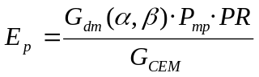 kW·h / día , donde

P_{mp}: potencia pico del generador
G_{CEM} = 1 kW/m²

  - Los datos se presentarán en una tabla con los valores medios mensuales y el promedio anual, de acuerdo con el siguiente ejemplo:

Tabla II
Generador P_{mp} = 1 kW_{p,} orientado al sur (α=0) e inclinado 35 º (β=35º).

 | G_{dm}(0)  [kW·h/(m²·dia)] | G_{dm}(α=0, β=35)  [kW·h/(m²·dia)] | PR | E_{p}  [kW·h/dia]
Enero | 1,92 | 3,12 | 0,851 | 2,65
Febrero | 2,52 | 3,56 | 0,844 | 3,00
Marzo | 4,22 | 5,27 | 0,801 | 4,26
Abril | 5,39 | 5,68 | 0,802 | 4,55
Mayo | 6,16 | 5,63 | 0,796 | 4,48
Junio | 7,12 | 6,21 | 0,768 | 4,76
Julio | 7,48 | 6,67 | 0,753 | 5,03
Agosto | 6,60 | 6,51 | 0,757 | 4,93
Septiembre | 5,28 | 6,10 | 0,769 | 4,69
Octubre | 3,51 | 4,73 | 0,807 | 3,82
Noviembre | 2,09 | 3,16 | 0,837 | 2,64
Diciembre | 1,67 | 2,78 | 0,850 | 2,36
PROMEDIO | 4,51 | 4,96 | 0,794 | 3,94

8. REQUERIMIENTOS TÉCNICOS DEL CONTRATO DE MANTENIMIENTO

8.1. GENERALIDADES

    - Se realizará un contrato de mantenimiento preventivo y correctivo de al menos tres años.

    - El contrato de mantenimiento de la instalación incluirá todos los elementos de la instalación con las labores de mantenimiento preventivo aconsejados por los diferentes fabricantes.

8.2. PROGRAMA DE MANTENIMIENTO

    - El objeto de este apartado es definir las condiciones generales mínimas que deben seguirse para el adecuado mantenimiento de las instalaciones de energía solar fotovoltaica conectadas a red.

8.2.2 Se definen dos escalones de actuación para englobar todas las operaciones necesarias durante la vida útil de la instalación para asegurar el funcionamiento, aumentar la producción y prolongar la duración de la misma:

- mantenimiento preventivo.
- mantenimiento correctivo.

    - Plan de mantenimiento preventivo: son operaciones de inspección visual, verificación de actuaciones y otros, que aplicados a la instalación deben permitir mantener dentro de límites aceptables las condiciones de funcionamiento, prestaciones, protección y durabilidad de la instalación.

    - Plan de mantenimiento correctivo: todas las operaciones de sustitución necesarias para asegurar que el sistema funciona correctamente durante su vida útil. Incluye:

- La visita a la instalación en los plazos indicados en el punto 8.3.5.2 y cada vez que el usuario lo requiera por avería grave en la instalación.

- El análisis y presupuestación de los trabajos y reposiciones necesarias para el correcto funcionamiento de la misma.

- Los costes económicos del mantenimiento correctivo, con el alcance indicado, forman parte del precio anual del contrato de mantenimiento. Podrán no estar incluidas ni la mano de obra, ni las reposiciones de equipos necesarias más allá del período de garantía.

    - El mantenimiento debe realizarse por personal técnico cualificado bajo la responsabilidad de la empresa instaladora.

    - El mantenimiento preventivo de la instalación incluirá al menos una visita (anual para el caso de instalaciones de < 5 kWp y semestral para el resto) en la que se realizarán las siguientes actividades:

- Comprobación de las protecciones eléctricas.
- Comprobación del estado de los módulos: comprobar la situación respecto al proyecto original y verificar el estado de las conexiones.
- Comprobación del estado del inversor: funcionamiento, lámparas de señalizaciones, alarmas,…
- Comprobación del estado mecánico de cables y terminales (incluyendo cables de tomas de tierra y reapriete de bornas), pletinas, transformadores, ventiladores/extractores, uniones, reaprietes, limpieza,
8.2.7 Realización de un informe técnico de cada una de las visitas en el que se refleje el estado de las instalaciones y las incidencias acaecidas.

8.2.8 Registro de las operaciones de mantenimiento realizadas en un libro de mantenimiento, en el que constará la identificación del personal de mantenimiento (nombre, titulación, autorización de la empresa).

8.3. GARANTÍAS.

    - ÁMBITO GENERAL DE LA GARANTÍA.

8.3.1.1 Sin perjuicio de cualquier posible reclamación a terceros, la instalación será reparada de acuerdo con estas condiciones generales si ha sufrido una avería a causa de un defecto de montaje o de cualquiera de los componentes, siempre que haya sido manipulada correctamente de acuerdo con lo establecido en el manual de instrucciones.

8.3.1.2 La garantía se concede a favor del comprador de la instalación, lo que deberá justificarse debidamente mediante el correspondiente certificado de garantía, con la fecha que se acredite en la certificación de la instalación

8.3.2. PLAZOS.

      - El suministrador garantizará la instalación durante un periodo mínimo de 3 años, para todos los materiales utilizados y el procedimiento empleado en su montaje. Para los módulos fotovoltaicos, la garantía mínima será de 8 años.
      - Si hubiera de interrumpirse la explotación del suministro debido a razones de las que es responsable el suministrador, o a reparaciones que el suministrador haya de realizar para cumplir las estipulaciones de la garantía, el plazo se prolongará por la duración total de dichas interrupciones.

8.3.3. CONDICIONES ECONÓMICAS.

      - La garantía comprende la reparación o reposición, en su caso, de los componentes y las piezas que pudieran resultar defectuosas así como la mano de obra empleada en la reparación o reposición durante el plazo de vigencia de la garantía.

8.3.3.2 Quedan expresamente incluidos todos los demás gastos, tales como tiempos de desplazamiento, medios de transporte, amortización de vehículos y herramientas, disponibilidad de otros medios y eventuales portes de recogida y devolución de los equipos para su reparación en los talleres del fabricante.

8.3.3.3 Asimismo se deben incluir la mano de obra y materiales necesarios para efectuar los ajustes y eventuales reglajes del funcionamiento de la instalación.

8.3.3.4 Si en un plazo razonable, el suministrador incumple las obligaciones derivadas de la garantía, el comprador de la instalación podrá, previa notificación escrita, fijar una fecha final para que dicho suministrador cumpla con sus obligaciones. Si el suministrador no cumple con sus obligaciones en dicho plazo último, el comprador de la instalación podrá, por cuenta y riesgo del suministrador, realizar por sí mismo o contratar a un tercero para realizar las oportunas reparaciones, sin perjuicio de la reclamación por daños y perjuicios en que hubiere incurrido el suministrador.

8.3.4. ANULACIÓN DE LA GARANTÍA.

8.3.4.1 La garantía podrá anularse cuando la instalación haya sido reparada, modificada o desmontada, aunque sólo sea en parte, por personas ajenas al suministrador o a los servicios de asistencia técnica de los fabricantes no autorizados expresamente por el suministrador, salvo lo indicado en el punto 8.3.3.4.

8.3.5. LUGAR Y TIEMPO DE LA PRESTACIÓN.

8.3.5.1 Cuando el usuario detecte un defecto de funcionamiento en la instalación, lo comunicará fehacientemente al suministrador. Cuando el suministrador considere que es un defecto de fabricación de algún componente lo comunicará fehacientemente al fabricante.

      - El suministrador atenderá cualquier incidencia en el plazo máximo de una semana y la resolución de la avería en un tiempo máximo de 15 días, salvo causas de fuerza mayor debidamente justificadas.

8.3.5.3 Las averías de las instalaciones se repararán en su lugar de ubicación por el suministrador. Si la avería de algún componente no pudiera ser reparada en el domicilio del usuario, el componente deberá ser enviado al taller oficial designado por el fabricante por cuenta y a cargo del suministrador.

8.3.5.4 El suministrador realizará las reparaciones o reposiciones de piezas a la mayor brevedad posible una vez recibido el aviso de avería, pero no se responsabilizará de los perjuicios causados por la demora en dichas reparaciones siempre que sea inferior a 15 días naturales.

ANEXO I
MEDIDA DE LA POTENCIA INSTALADA

MEDIDA DE LA POTENCIA INSTALADA DE UNA CENTRAL FOTOVOLTAICA CONECTADA A LA RED ELÉCTRICA

1. INTRODUCCIÓN

  - Definimos la potencia instalada en corriente alterna (CA) de una central fotovoltaica (FV) conectada a la red como la potencia de corriente alterna a la entrada de la red eléctrica para un campo fotovoltaico con todos sus módulos en un mismo plano y que opera, sin sombras, a las condiciones estándar de medida (CEM).

  - La potencia instalada en CA de una central fotovoltaica puede obtenerse utilizando instrumentos de medida y procedimientos adecuados de corrección de unas condiciones de operación de irradiancia solar y temperatura a otras condiciones. Cuando esto no es posible puede estimarse la potencia instalada utilizando datos de catálogo y de la instalación y realizando algunas medidas sencillas con una célula solar calibrada, un termómetro, un voltímetro y una pinza amperimétrica. Si tampoco se dispone de esta instrumentación, puede usarse el propio contador de energía. En este mismo orden, el error de la estimación de la potencia instalada será cada vez mayor.

2. PROCEDIMIENTO DE MEDIDA

  - Se describe a continuación el equipo necesario para calcular la potencia instalada:

- 1 Célula solar calibrada de tecnología equivalente
- 1 Termómetro de mercurio de temperatura ambiente
- 1 Multímetro de corriente continua (CC) y corriente alterna (CA).
- 1 Pinza amperimétrica de CC y CA.

  - El propio inversor actuará de carga del campo fotovoltaico en el punto de máxima potencia.

  - Las medidas se realizarán en un día despejado, en un margen de ± 2 horas alrededor del mediodía solar.

  - Se realizará la medida con el inversor encendido para que el punto de operación sea el punto de máxima potencia.

  - Se medirá con la pinza amperimétrica la intensidad de CC de entrada al inversor y con un multímetro la tensión de CC en el mismo punto. Su producto es P_{cc,inv}.

  - El valor así obtenido se corrige con la temperatura y la irradiancia usando las ecuaciones (2) y (3).

  - La temperatura ambiente se mide con un termómetro de mercurio a la sombra en una zona próxima a los módulos FV. La irradiancia se mide con la célula (CTE) situada junto a los módulos y en su mismo plano.

  - Finalmente se corrige esta potencia con las pérdidas.

  - Ecuaciones:

P_{cc,inv} = P_{cc,fov} · (1 - L_{cab}) (1)
P_{cc,fov} = P_{o} · R_{to,var} · [1 - g · (T_{c}-25)] · E / 1000 (2)
T_{c} = T_{amb} + (TONC - 20) · E / 800 (3)

P_{cc,fov} potencia de CC inmediatamente a la salida de los paneles FV, en W
L_{cab} pérdidas de potencia en los cableados de CC entre los paneles FV y la entrada del inversor, incluyendo, además, las pérdidas en fusibles, conmutadores, conexionados, diodos antiparalelo si hay, etc..
E irradiancia solar, en W/m², medida con la CTE calibrada
g coeficiente de temperatura de la potencia, en 1/ ºC
T_{c} temperatura de las células solares, en ºC
T_{amb} temperatura ambiente en la sombra, en ºC, medida con el termómetro
TONC temperatura de operación nominal del módulo
P_{o} potencia nominal del generador en CEM en W
R_{to,var} rendimiento, que incluye los porcentajes de pérdidas debidas a que los módulos fotovoltaicos operan, normalmente, en condiciones diferentes de las CEM
L_{tem} pérdidas medias anuales por temperatura. En la ecuación (2) puede sustituirse el término [1-g · (T_{c}-25)] por (1-L_{tem})

R_{to,var} = (1 - L_{pol}) · (1 - L_{dis}) · (1-L_{ref}) (4)

L_{pol} pérdidas de potencia debidas al polvo sobre los módulos FV
L_{dis} pérdidas de potencia por dispersión de parámetros entre módulos
L_{ref} pérdidas de potencia por reflectancia angular espectral, cuando se utiliza un piranómetro como referencia de medidas. Si se utiliza una célula de tecnología equivalente (CTE) el término L_{ref} es cero.

  - Se indican a continuación los valores de los distintos coeficientes:

    - Todos los valores indicados pueden obtenerse de las medidas directas. Si no es posible realizar medidas, pueden obtenerse, parte de ellos, de los catálogos de características técnicas de los fabricantes.

    - Cuando no se dispone de otra información más precisa pueden usarse los siguientes:
Tabla III
Parámetro | Valor estimado  media anual | Valor estimado  día despejado (*) | Ver observación
L_{cab} | 0,02 | 0,02 | (1)
g [1/ºC] | - | 0,0035 (**) | -
TONC [ºC] | - | 45 | -
L_{tem} | 0,08 | - | (2)
L_{pol} | 0,03 | - | (3)
L_{dis} | 0,02 | 0,02 | -
L_{ref} | 0,03 | 0,01 | (4)
(*) Al mediodía solar ± 2 h de un día despejado
(**) Válido para silicio cristalino
Observaciones:

(1) Las pérdidas principales de cableado pueden calcularse conociendo la sección de los cables y su longitud por la ecuación:

L_{cab} = R · I² (5)
R = 0,000002 * L / S (6)

R es el valor de la resistencia eléctrica de todos los cables, en ohmios
L es la longitud de todos los cables (sumando la ida y el retorno), en cm
S es la sección de cada cable, en cm²

Normalmente las pérdidas en conmutadores, fusibles y diodos son muy pequeñas y no es necesario considerarlas. Las caídas en el cableado pueden ser muy importantes cuando son largos y se opera a baja tensión en CC. Las pérdidas por cableado en % suelen ser inferiores en plantas de gran potencia que en plantas de pequeña potencia. En nuestro caso de acuerdo con las especificaciones el valor máximo admisible para la parte DC es 1,5 %.

(2) Las pérdidas por temperatura dependen de la diferencia de temperatura en los módulos y los 25 ºC de las CEM, del tipo de célula y encapsulado y del viento. Si los módulos están convenientemente aireados por detrás, esta diferencia es del orden de 30 ºC sobre la temperatura ambiente para una irradiancia de 1000 W/m2. Para el caso de integración de edificios donde los módulos no están separados de las paredes o tejados esta diferencia se podrá incrementar entre 5 y 15 ºC

(3) Las pérdidas por polvo, en un día determinado pueden ser el 0% al día siguiente de un día de lluvia y llegar al 8% cuando los módulos se "ven muy sucios". Estas pérdidas dependen de la inclinación de los módulos, cercanías a carreteras, etc. Una causa importante de pérdidas ocurre cuando los módulos FV , que tienen marco, tienen células solares muy próximas al marco situado en la parte inferior del módulo. Otras veces son las estructuras soporte que sobresalen de los módulos y actúan como retenes del polvo.

(4) Las pérdidas por reflectancia angular y espectral pueden despreciarse cuando se mide el campo FV al mediodía solar (+/- 2 h) y también cuando se mide la radiación solar con una célula calibrada de tecnología equivalente (CTE) al módulo FV. Las pérdidas anuales son mayores en células con capas antirreflexivas que en células texturizadas. Son mayores en invierno que en verano. También son mayores en localidades de mayor latitud. Pueden oscilar a lo largo de un día entre 2 y 6%.

3. EJEMPLO
Tabla IV
Parámetro | Unidades | Valor | Comentario
TONC | º C | 45 | Obtenido de catálogo
E | W/m² | 850 | Irradiancia medida con la CTE calibrada
T_{amb} | ºC | 22 | Temperatura ambiente en sombra, medida con termómetro de mercurio
Tc | ºC | 47 | Temperatura de las células  T_{c} = T_{amb} + (TONC - 20) · E / 800
P_{cc,inv} (850 W/m², 47 ºC) | W | 1200 | Medida con pinza amperimétrica y voltímetro a la entrada del inversor
1 - g · (T_{c}-25) |  | 0,923 | 1 – 0,0035 · (47-25)
1- L_{cab} |  | 0,98 | Valor tabla
1- L_{pol} |  | 0,97 | Valor tabla
1- L_{dis} |  | 0,98 | Valor tabla
1- L_{ref} |  | 0,97 | Valor tabla
R_{to, var} |  | 0,922 | 0,97 · 0,98 · 0,97
P_{cc, fov} | W | 1224,5 | P_{cc, fov} = P_{cc, inv} / (1 – L_{cab})
P_{o} | W | 1693 | 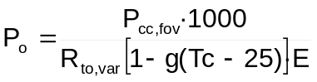

Potencia total estimada del campo fotovoltaico en CEM = 1.693 W
Si, además, se admite una desviación del fabricante (por ejemplo 5 %), se incluirá en la estimación como una pérdida.

Finalmente y después de sumar todas las pérdidas incluyendo la desviación de la potencia de los módulos respecto de su valor nominal se comparará la potencia así estimada con la potencia declarada del campo fotovoltaico.

ANEXO II.
CÁLCULO DE LAS PÉRDIDAS POR ORIENTACIÓN E
INCLINACIÓN DEL GENERADOR

CÁLCULO DE LAS PÉRDIDAS POR ORIENTACIÓN E INCLINACIÓN DEL GENERADOR DISTINTA DE LA ÓPTIMA

1. INTRODUCCIÓN:

  - El objeto de este anexo es determinar los límites en la orientación e inclinación de los módulos de acuerdo a las pérdidas máximas permisibles por este concepto en el PTC.

  - Las pérdidas por este concepto se calcularán en función de:

- Ángulo de inclinación β, definida como el ángulo que forma la superficie de los módulos con el plano horizontal (figura 1). Su valor es 0 para módulos horizontales y 90º para verticales.

- Ángulo de acimut, definido como el ángulo entre la proyección sobre el plano horizontal de la normal a la superficie del módulo y el meridiano del lugar (figura 2). Valores típicos son 0º para módulos orientados al sur, -90º para módulos orientados al este y +90º para módulos orientados al oeste.

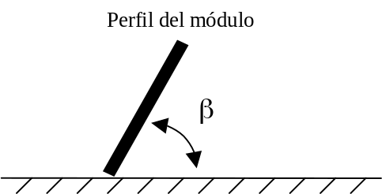
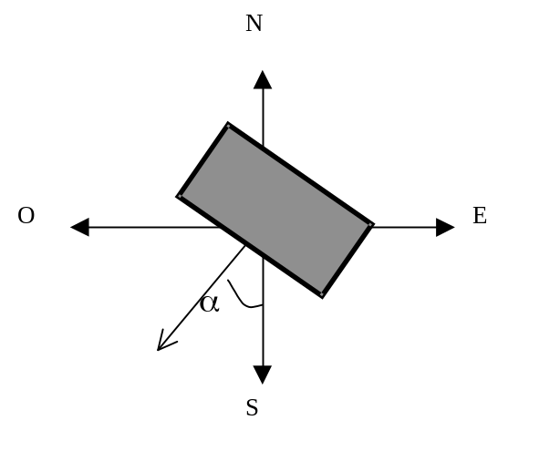

figura 1 figura 2

2. PROCEDIMIENTO:

  - Habiendo determinado el ángulo de acimut del generador, se calcularán los límites de inclinación aceptables de acuerdo a las pérdidas máximas respecto a la inclinación óptima establecidas en el PTC. Para ello se utilizará la figura 3, válida para una la latitud (φ) de 41º, de la siguiente forma:
- Conocido el azimut, determinamos en la figura 3 los límites para la inclinación en el caso φ = 41º. Para el caso general, las pérdidas máximas por este concepto son del 10 %, para superposición del 20 % y para integración arquitectónica del 40 %. Los puntos de intersección del límite de pérdidas con la recta de acimut nos proporcionan los valores de inclinación máxima y mínima.
- Si no hay intersección entre ambas, las pérdidas son superiores a las permitidas y la instalación estará fuera de los límites. Si ambas curvas se intersectan, se obtienen los valores para latitud φ = 41º y se corrigen de acuerdo al punto 2.2.

  - Se corregirán los límites de inclinación aceptables en función de la diferencia entre la latitud del lugar en cuestión y la de 41º, de acuerdo a las siguientes fórmulas:
- Inclinación máxima = inclinación(φ = 41º) – (41º - latitud);
- Inclinación mínima = inclinación(φ = 41º) – (41º-latitud); siendo 0º su valor mínimo.

  - En casos cerca del límite y como instrumento de verificación, se utilizará la siguiente fórmula:

para 15º < β < 90º
para β 15º
[Nota: α, β, φ se expresan en grados, siendo φ la latitud del lugar]

3. EJEMPLO DE CÁLCULO:

Supongamos que se trata de evaluar si las pérdidas por orientación e inclinación del generador están dentro de los límites permitidos para una instalación fotovoltaica en un tejado orientado 15 º hacia el oeste (azimut = +15º) y con una inclinación de 40 º respecto a la horizontal, para una localidad situada en el archipiélago Canario cuya latitud es de 29 º.

  - Conocido el azimut, cuyo valor es +15 º, determinamos en la figura 3 los límites para la inclinación para el caso de φ = 41º. Los puntos de intersección del límite de pérdidas del 10 % (borde exterior de la región 90-95%), máximo para el caso general, con la recta de azimut º nos proporcionan los valores (ver figura 4):
- Inclinación máxima = 60 º Inclinación mínima = 7 º

  - Corregimos para la latitud del lugar:
- Inclinación máxima = 60 º - (41º - 29º) = 48 º.
- Inclinación mínima = 7 º - (41º – 29º) = -5 º, que está fuera de rango y se toma, por tanto inclinación mínima = 0º.

  - Por tanto, esta instalación, de inclinación 40 º, cumple los requisitos de pérdidas por orientación e inclinación.

FIGURA 3:

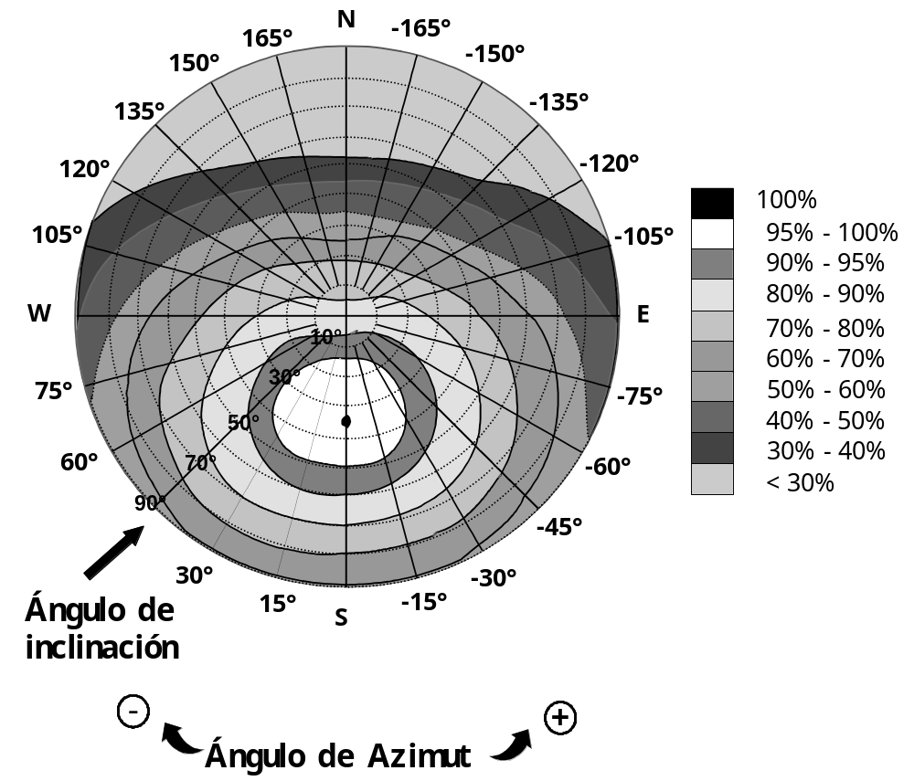

FIGURA 4: Resolución del ejemplo

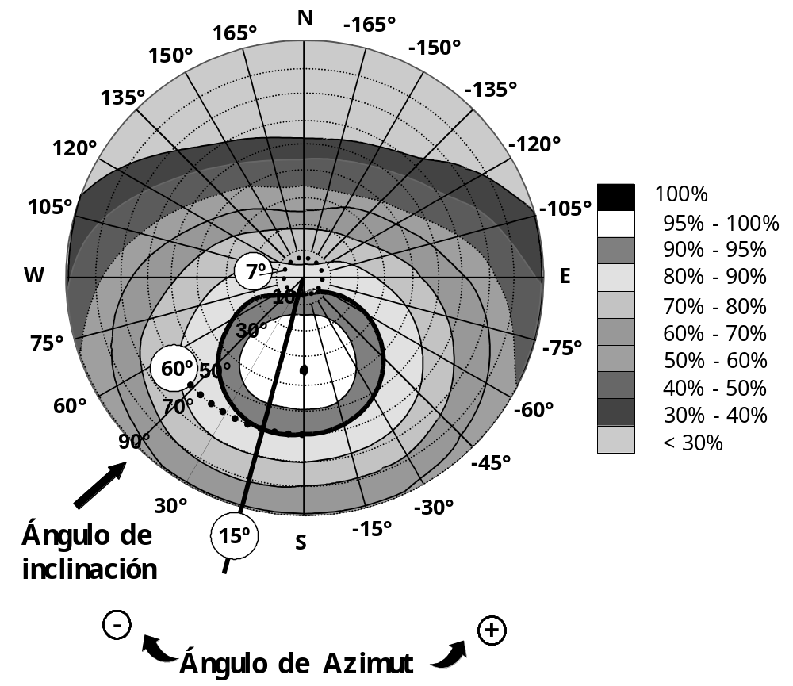

ANEXO III
CÁLCULO DE LAS PÉRDIDAS DE RADIACIÓN SOLAR POR SOMBRAS

ANEXO III: CÁLCULO DE PÉRDIDAS DE RADIACIÓN
SOLAR POR SOMBRAS

OBJETO
El presente anexo describe un método de cálculo de las pérdidas de radiación solar que experimenta una superficie debidas a sombras circundantes. Tales pérdidas se expresan como porcentaje de la radiación solar global que incidiría sobre la mencionada superficie, de no existir sombra alguna.

DESCRIPCIÓN DEL MÉTODO
El procedimiento consiste en la comparación del perfil de obstáculos que afecta a la superficie de estudio con el diagrama de trayectorias del sol. Los pasos a seguir son los siguientes:

  - OBTENCIÓN DEL PERFIL DE OBSTÁCULOS
Localización de los principales obstáculos que afectan a la superficie, en términos de sus coordenadas de posición azimut (ángulo de desviación con respecto a la dirección sur) y elevación (ángulo de inclinación con respecto al plano horizontal). Para ello puede utilizarse un teodolito.

  - REPRESENTACIÓN DEL PERFIL DE OBSTÁCULOS
Representación del perfil de obstáculos en el diagrama de la figura 5, en el que se muestra la banda de trayectorias del sol a lo largo de todo el año, válido para localidades de la Península Ibérica y Baleares (para las Islas Canarias el diagrama debe desplazarse 12º en sentido vertical ascendente). Dicha banda se encuentra dividida en porciones, delimitadas por las horas solares (negativas antes del mediodía solar y positivas después de éste) e identificadas por una letra y un número (A1, A2, ..., D14).
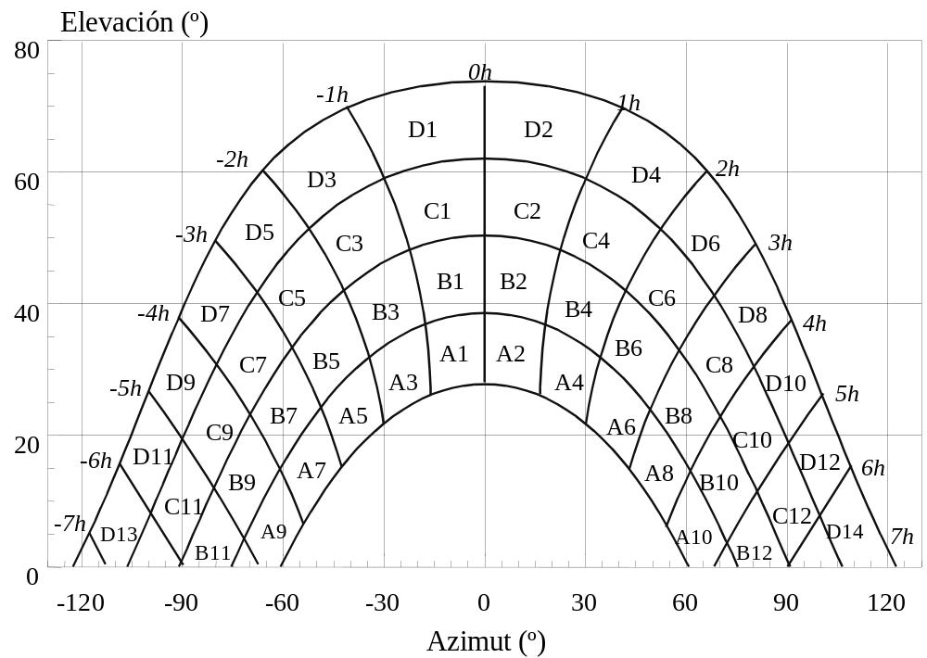
Figura 5. Diagrama de trayectorias del sol
[Nota: los grados de ambas escalas son sexagesimales]

2.3 SELECCIÓN DE LA TABLA DE REFERENCIA PARA LOS CÁLCULOS
Cada una de las porciones de la figura 5 representa el recorrido del sol en un cierto periodo de tiempo (una hora a lo largo de varios días) y tiene, por tanto, una determinada contribución a la irradiación solar global anual que incide sobre la superficie de estudio. Así, el hecho de que un obstáculo cubra una de las porciones supone una cierta pérdida de irradiación, en particular aquélla que resulte interceptada por el obstáculo. Deberá escogerse como referencia para el cálculo la tabla más adecuada de entre las que se incluyen en la sección 3 de este documento.

  - CÁLCULO FINAL
La comparación del perfil de obstáculos con el diagrama de trayectorias del sol permite calcular las pérdidas por sombreado de la irradiación solar global que incide sobre la superficie, a lo largo de todo el año. Para ello se han de sumar las contribuciones de aquellas porciones que resulten total o parcialmente ocultas por el perfil de obstáculos representado. En el caso de ocultación parcial se utilizará el factor de llenado (fracción oculta respecto del total de la porción) más próximo a los valores: 0.25, 0.50, 0.75 ó 1.
La sección 4 muestra un ejemplo concreto de utilización del método descrito.

TABLAS DE REFERENCIA

Las tablas incluidas en esta sección se refieren a distintas superficies caracterizadas por sus ángulos de inclinación y orientación (β y α, respectivamente). Deberá escogerse aquélla que resulte más parecida a la superficie de estudio. Los números que figuran en cada casilla se corresponden con el porcentaje de irradiación solar global anual que se perdería si la porción correspondiente −véase figura 5− resultase interceptada por un obstáculo.

Tabla V - 1
β=35º ; α=0º | A | B | C | D
13 | 0.00 | 0.00 | 0.00 | 0.03
11 | 0.00 | 0.01 | 0.12 | 0.44
9 | 0.13 | 0.41 | 0.62 | 1.49
7 | 1.00 | 0.95 | 1.27 | 2.76
5 | 1.84 | 1.50 | 1.83 | 3.87
3 | 2.70 | 1.88 | 2.21 | 4.67
1 | 3.15 | 2.12 | 2.43 | 5.04
2 | 3.17 | 2.12 | 2.33 | 4.99
4 | 2.70 | 1.89 | 2.01 | 4.46
6 | 1.79 | 1.51 | 1.65 | 3.63
8 | 0.98 | 0.99 | 1.08 | 2.55
10 | 0.11 | 0.42 | 0.52 | 1.33
12 | 0.00 | 0.02 | 0.10 | 0.40
14 | 0.00 | 0.00 | 0.00 | 0.02

Tabla V – 2
β=0º ; α=0º | A | B | C | D
13 | 0.00 | 0.00 | 0.00 | 0.18
11 | 0.00 | 0.01 | 0.18 | 1.05
9 | 0.05 | 0.32 | 0.70 | 2.23
7 | 0.52 | 0.77 | 1.32 | 3.56
5 | 1.11 | 1.26 | 1.85 | 4.66
3 | 1.75 | 1.60 | 2.20 | 5.44
1 | 2.10 | 1.81 | 2.40 | 5.78
2 | 2.11 | 1.80 | 2.30 | 5.73
4 | 1.75 | 1.61 | 2.00 | 5.19
6 | 1.09 | 1.26 | 1.65 | 4.37
8 | 0.51 | 0.82 | 1.11 | 3.28
10 | 0.05 | 0.33 | 0.57 | 1.98
12 | 0.00 | 0.02 | 0.15 | 0.96
14 | 0.00 | 0.00 | 0.00 | 0.17

Tabla V - 3
β=90º ; α=0º | A | B | C | D
13 | 0.00 | 0.00 | 0.00 | 0.15
11 | 0.00 | 0.01 | 0.02 | 0.15
9 | 0.23 | 0.50 | 0.37 | 0.10
7 | 1.66 | 1.06 | 0.93 | 0.78
5 | 2.76 | 1.62 | 1.43 | 1.68
3 | 3.83 | 2.00 | 1.77 | 2.36
1 | 4.36 | 2.23 | 1.98 | 2.69
2 | 4.40 | 2.23 | 1.91 | 2.66
4 | 3.82 | 2.01 | 1.62 | 2.26
6 | 2.68 | 1.62 | 1.30 | 1.58
8 | 1.62 | 1.09 | 0.79 | 0.74
10 | 0.19 | 0.49 | 0.32 | 0.10
12 | 0.00 | 0.02 | 0.02 | 0.13
14 | 0.00 | 0.00 | 0.00 | 0.13

Tabla V - 4
β=35º ; α=30º | A | B | C | D
13 | 0.00 | 0.00 | 0.00 | 0.10
11 | 0.00 | 0.00 | 0.03 | 0.06
9 | 0.02 | 0.10 | 0.19 | 0.56
7 | 0.54 | 0.55 | 0.78 | 1.80
5 | 1.32 | 1.12 | 1.40 | 3.06
3 | 2.24 | 1.60 | 1.92 | 4.14
1 | 2.89 | 1.98 | 2.31 | 4.87
2 | 3.16 | 2.15 | 2.40 | 5.20
4 | 2.93 | 2.08 | 2.23 | 5.02
6 | 2.14 | 1.82 | 2.00 | 4.46
8 | 1.33 | 1.36 | 1.48 | 3.54
10 | 0.18 | 0.71 | 0.88 | 2.26
12 | 0.00 | 0.06 | 0.32 | 1.17
14 | 0.00 | 0.00 | 0.00 | 0.22

Tabla V - 5
β=90º ; α=30º | A | B | C | D
13 | 0.10 | 0.00 | 0.00 | 0.33
11 | 0.06 | 0.01 | 0.15 | 0.51
9 | 0.56 | 0.06 | 0.14 | 0.43
7 | 1.80 | 0.04 | 0.07 | 0.31
5 | 3.06 | 0.55 | 0.22 | 0.11
3 | 4.14 | 1.16 | 0.87 | 0.67
1 | 4.87 | 1.73 | 1.49 | 1.86
2 | 5.20 | 2.15 | 1.88 | 2.79
4 | 5.02 | 2.34 | 2.02 | 3.29
6 | 4.46 | 2.28 | 2.05 | 3.36
8 | 3.54 | 1.92 | 1.71 | 2.98
10 | 2.26 | 1.19 | 1.19 | 2.12
12 | 1.17 | 0.12 | 0.53 | 1.22
14 | 0.22 | 0.00 | 0.00 | 0.24

Tabla V - 6
β=35º ; α=60º | A | B | C | D
13 | 0.00 | 0.00 | 0.00 | 0.14
11 | 0.00 | 0.00 | 0.08 | 0.16
9 | 0.02 | 0.04 | 0.04 | 0.02
7 | 0.02 | 0.13 | 0.31 | 1.02
5 | 0.64 | 0.68 | 0.97 | 2.39
3 | 1.55 | 1.24 | 1.59 | 3.70
1 | 2.35 | 1.74 | 2.12 | 4.73
2 | 2.85 | 2.05 | 2.38 | 5.40
4 | 2.86 | 2.14 | 2.37 | 5.53
6 | 2.24 | 2.00 | 2.27 | 5.25
8 | 1.51 | 1.61 | 1.81 | 4.49
10 | 0.23 | 0.94 | 1.20 | 3.18
12 | 0.00 | 0.09 | 0.52 | 1.96
14 | 0.00 | 0.00 | 0.00 | 0.55

Tabla V - 7
β=90º ; α=60º | A | B | C | D
13 | 0.00 | 0.00 | 0.00 | 0.43
11 | 0.00 | 0.01 | 0.27 | 0.78
9 | 0.09 | 0.21 | 0.33 | 0.76
7 | 0.21 | 0.18 | 0.27 | 0.70
5 | 0.10 | 0.11 | 0.21 | 0.52
3 | 0.45 | 0.03 | 0.05 | 0.25
1 | 1.73 | 0.80 | 0.62 | 0.55
2 | 2.91 | 1.56 | 1.42 | 2.26
4 | 3.59 | 2.13 | 1.97 | 3.60
6 | 3.35 | 2.43 | 2.37 | 4.45
8 | 2.67 | 2.35 | 2.28 | 4.65
10 | 0.47 | 1.64 | 1.82 | 3.95
12 | 0.00 | 0.19 | 0.97 | 2.93
14 | 0.00 | 0.00 | 0.00 | 1.00

Tabla V - 8
β=35º ; α= -30º | A | B | C | D
13 | 0.00 | 0.00 | 0.00 | 0.22
11 | 0.00 | 0.03 | 0.37 | 1.26
9 | 0.21 | 0.70 | 1.05 | 2.50
7 | 1.34 | 1.28 | 1.73 | 3.79
5 | 2.17 | 1.79 | 2.21 | 4.70
3 | 2.90 | 2.05 | 2.43 | 5.20
1 | 3.12 | 2.13 | 2.47 | 5.20
2 | 2.88 | 1.96 | 2.19 | 4.77
4 | 2.22 | 1.60 | 1.73 | 3.91
6 | 1.27 | 1.11 | 1.25 | 2.84
8 | 0.52 | 0.57 | 0.65 | 1.64
10 | 0.02 | 0.10 | 0.15 | 0.50
12 | 0.00 | 0.00 | 0.03 | 0.05
14 | 0.00 | 0.00 | 0.00 | 0.08

Tabla V - 9
β=90º ; α= -30º | A | B | C | D
13 | 0.00 | 0.00 | 0.00 | 0.24
11 | 0.00 | 0.05 | 0.60 | 1.28
9 | 0.43 | 1.17 | 1.38 | 2.30
7 | 2.42 | 1.82 | 1.98 | 3.15
5 | 3.43 | 2.24 | 2.24 | 3.51
3 | 4.12 | 2.29 | 2.18 | 3.38
1 | 4.05 | 2.11 | 1.93 | 2.77
2 | 3.45 | 1.71 | 1.41 | 1.81
4 | 2.43 | 1.14 | 0.79 | 0.64
6 | 1.24 | 0.54 | 0.20 | 0.11
8 | 0.40 | 0.03 | 0.06 | 0.31
10 | 0.01 | 0.06 | 0.12 | 0.39
12 | 0.00 | 0.01 | 0.13 | 0.45
14 | 0.00 | 0.00 | 0.00 | 0.27

Tabla V - 10
β=35º ; α= -60º | A | B | C | D
13 | 0.00 | 0.00 | 0.00 | 0.56
11 | 0.00 | 0.04 | 0.60 | 2.09
9 | 0.27 | 0.91 | 1.42 | 3.49
7 | 1.51 | 1.51 | 2.10 | 4.76
5 | 2.25 | 1.95 | 2.48 | 5.48
3 | 2.80 | 2.08 | 2.56 | 5.68
1 | 2.78 | 2.01 | 2.43 | 5.34
2 | 2.32 | 1.70 | 2.00 | 4.59
4 | 1.52 | 1.22 | 1.42 | 3.46
6 | 0.62 | 0.67 | 0.85 | 2.20
8 | 0.02 | 0.14 | 0.26 | 0.92
10 | 0.02 | 0.04 | 0.03 | 0.02
12 | 0.00 | 0.01 | 0.07 | 0.14
14 | 0.00 | 0.00 | 0.00 | 0.12

Tabla V -11
β=90º ; α= -60º | A | B | C | D
13 | 0.00 | 0.00 | 0.00 | 1.01
11 | 0.00 | 0.08 | 1.10 | 3.08
9 | 0.55 | 1.60 | 2.11 | 4.28
7 | 2.66 | 2.19 | 2.61 | 4.89
5 | 3.36 | 2.37 | 2.56 | 4.61
3 | 3.49 | 2.06 | 2.10 | 3.67
1 | 2.81 | 1.52 | 1.44 | 2.22
2 | 1.69 | 0.78 | 0.58 | 0.53
4 | 0.44 | 0.03 | 0.05 | 0.24
6 | 0.10 | 0.13 | 0.19 | 0.48
8 | 0.22 | 0.18 | 0.26 | 0.69
10 | 0.08 | 0.21 | 0.28 | 0.68
12 | 0.00 | 0.02 | 0.24 | 0.67
14 | 0.00 | 0.00 | 0.00 | 0.36

EJEMPLO
Superficie de estudio ubicada en Madrid, inclinada 30º y orientada 10º al sudeste. Perfil de obstáculos:
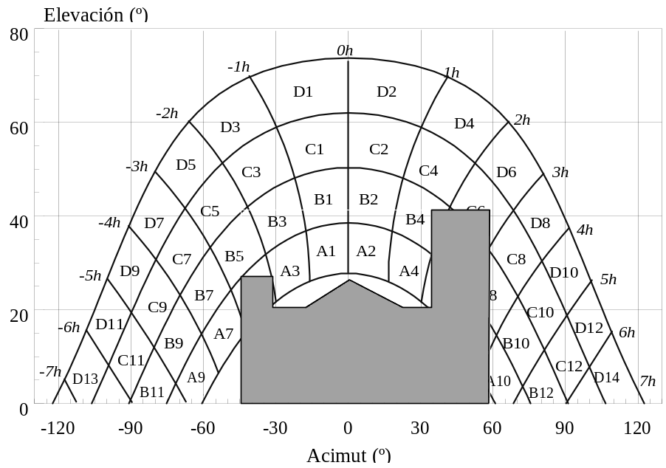

figura 6
Tabla VI. Tabla de referencia:
β=35º ; α=0º | A | B | C | D
13 | 0.00 | 0.00 | 0.00 | 0.03
11 | 0.00 | 0.01 | 0.12 | 0.44
9 | 0.13 | 0.41 | 0.62 | 1.49
7 | 1.00 | 0.95 | 1.27 | 2.76
5 | 1.84 | 1.50 | 1.83 | 3.87
3 | 2.70 | 1.88 | 2.21 | 4.67
1 | 3.15 | 2.12 | 2.43 | 5.04
2 | 3.17 | 2.12 | 2.33 | 4.99
4 | 2.70 | 1.89 | 2.01 | 4.46
6 | 1.79 | 1.51 | 1.65 | 3.63
8 | 0.98 | 0.99 | 1.08 | 2.55
10 | 0.11 | 0.42 | 0.52 | 1.33
12 | 0.00 | 0.02 | 0.10 | 0.40
14 | 0.00 | 0.00 | 0.00 | 0.02

Cálculos: 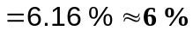

- DISTANCIA MÍNIMA ENTRE FILAS DE MÓDULOS

La distancia d, medida sobre la horizontal, entre una filas de módulos obstáculo, de altura h, que pueda producir sombras sobre la instalación deberá garantizar un mínimo de 4 horas de sol entorno al mediodía del solsticio de invierno. Esta distancia d será superior al valor obtenido por la expresión:

d = h/tg(61º - latitud) donde

1/tg(61º - latitud) es un coeficiente adimensional denominado k.

Algunos valores significativos de k se pueden ver en la tabla II en función de la latitud del lugar.
Tabla VII

Latitud | 29 | 37 | 39 | 41 | 43 | 45
K | 1,600 | 2,246 | 2,475 | 2,747 | 3,078 | 3,487

Con el fin de clarificar posibles dudas respecto a la toma de datos relativos a h y d se muestra la siguiente figura con algunos ejemplos:

d
h
d
h

figura 7
La separación entre la parte posterior de una fila y el comienzo de la siguiente no será inferior a la obtenida por la expresión anterior aplicando h a la diferencia de alturas entre la parte alta de una fila y la parte baja de la siguiente, efectuando todas las medidas de acuerdo con el plano que contiene a las bases de los módulos.

